Bogotá, DC. 05 de junio 2025

H. Senador
Efraín Cepeda Sarabia
Presidente
Senado de la República
Ciudad

Con fundamento en lo contemplado en la Ley 5 de 1992 y las normas concordantes, presento la siguiente proposición:

PROPOSICIÓN DE MODIFICACIÓN

Modifíquese el artículo 17° del Proyecto de Ley 311 de 2024 Senado, 166 de 2023 Cámara Acumulado con los Proyectos de Ley No. 192 de 2023 Cámara y No. 256 de 2023 Cámara “Por medio del cual se modifica parcialmente normas laborales y se adopta una reforma laboral para el trabajo decente y digno en Colombia”., el cual quedará así:

ARTÍCULO 17. Prima adicional por crecimiento económico. Adicionalmente de la prima legal contemplada, y aquellas extralegales o convencionales, pactadas entre empleadores y trabajadores, dentro del contrato de trabajo, las partes deben estipular una prima legal adicional por crecimiento económico del empleador, cuando este sea superior al cuatro por ciento (4%) respecto del ejercicio económico contable del empleador el año inmediatamente anterior. que será reconocida por el empleador únicamente cuando la empresa registre un incremento anual superior al seis por ciento (6%) en su utilidad neta del año inmediatamente anterior. Esta prima no constituirá factor salarial.

Dicha prima estará sujeta a una reducción de impuestos al empleador, que reglamentará el gobierno nacional.

El empleador y el trabajador podrán de mutuo acuerdo diferir el pago de la prima.

Tomando en consideración la clasificación de las empresas, micro, pequeñas, medianas y grandes, se tendrá en cuenta lo siguiente:

- El 20% de un SMLMV para las microempresas y empleadores personas naturales.

- El 30% de un SMLMV para las pequeñas y medianas empresas.

- El 40% de un SMLMV para las grandes empresas.

El Ministerio del Trabajo en colaboración con el Gobierno nacional, reglamentarán la forma en cómo debe medirse el crecimiento económico y la productividad de los empleadores y evitar manipulaciones contables, para la causación de esta prima de crecimiento económico.

Parágrafo. El presente artículo empezará su vigencia y reglamentación el 1 de enero de 2027.

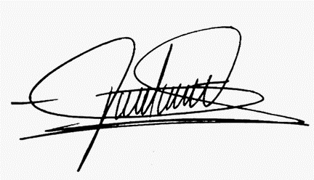
Atentamente,

CIRO ALEJANDRO RAMIREZ CORTES
SENADOR DE LA REPÚBLICA
CENTRO DEMOCRÁTICO
Correo: ciro.ramirezcortes@senado.gov.co

